Connection Availability

Веб-сервіс опублікований на web19.

Вся інформація зберігається на веб-сервері; база даних відсутня;

Функціонал:

1. Пінгування визначених ip-адрес;
2. Визначення кількісті відправлених, втрачених пакетів та їх відсоток;
3. Відображення статистики за останню годину;
4. Відображення статистики за сьогоднішній день;
5. Відображення статистики за минулий день;
6. Можливість вибору Ip-адрес;
7. Можливість зміни/додавання/видалення Ip-адрес;

Інструкція для користувача:

При переході за посиланням <http://office-connect.avrora.lan/> отримаємо:

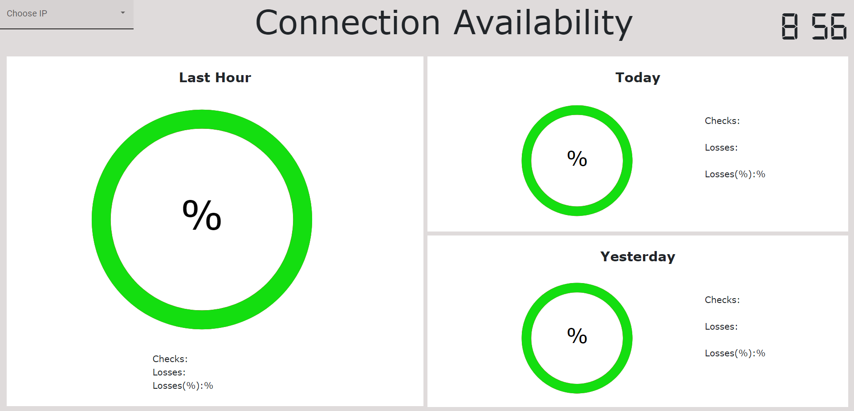

Для відображення статистики необхідно вибірати Ip-адресу у лівому верхньому куті:

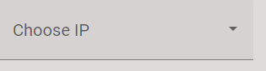

Натиснувши отримаємо список, визначених адрес:

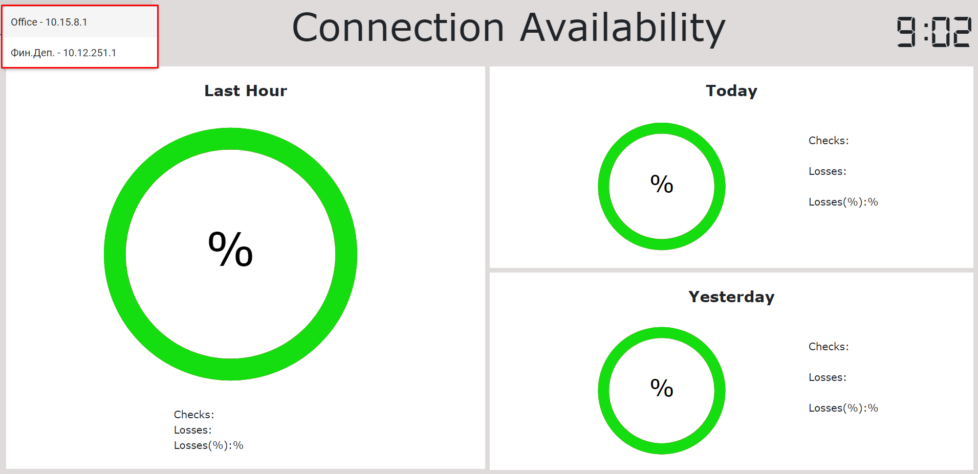

Після вибору отримаємо живу статистику, яка підраховуєтеся на сервері (відправлення пакетів на задану адресу кожну секунду):

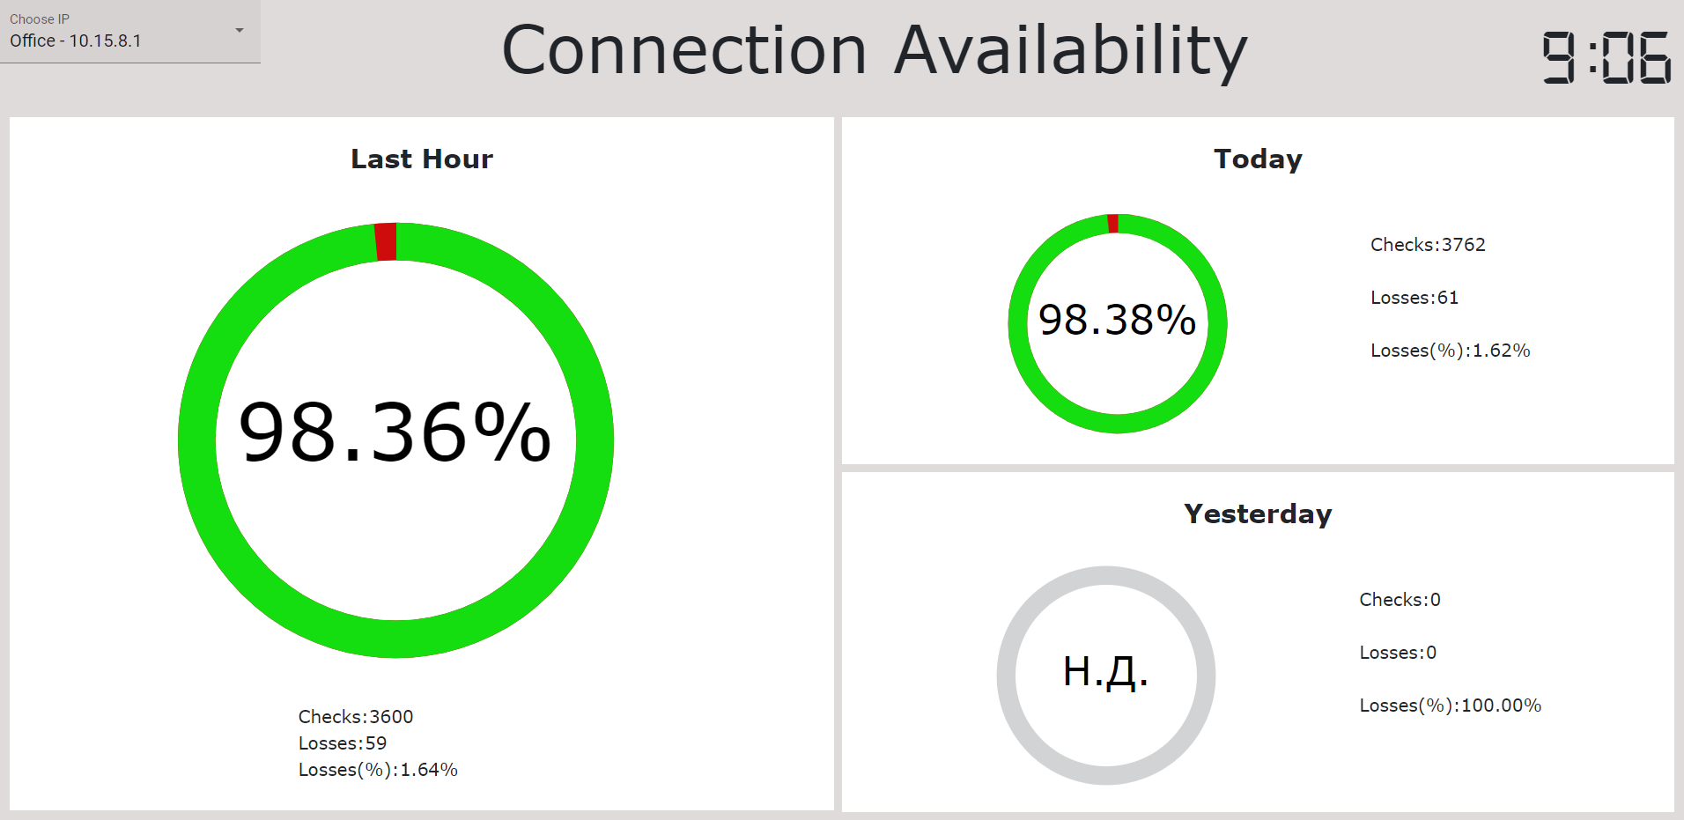

Де, зліва можна побачити інформацію за останню годину, справа – за сьогоднішній та минулий дні.

Вибрати іншу Ip-адресу можна в любий момент.

Для одночасного відображення різних Ip-адрес або їх порівняння можна відкрити декілька вкладок:

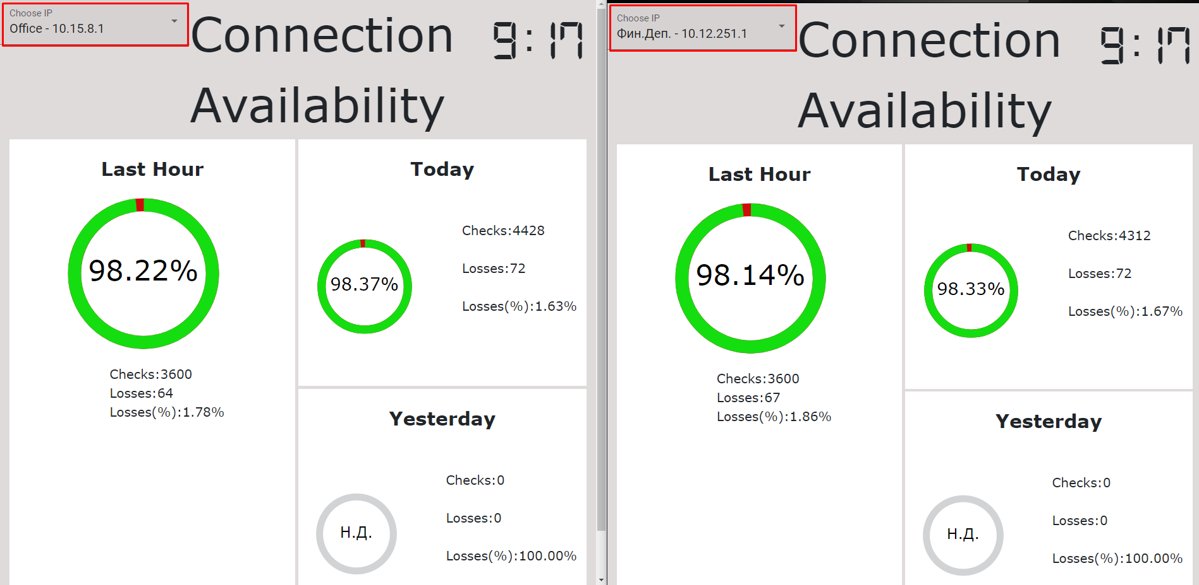

Для додавання/зміни/видалення Ip-адреси є меню конфігурації:

<http://office-connect.avrora.lan/ip>

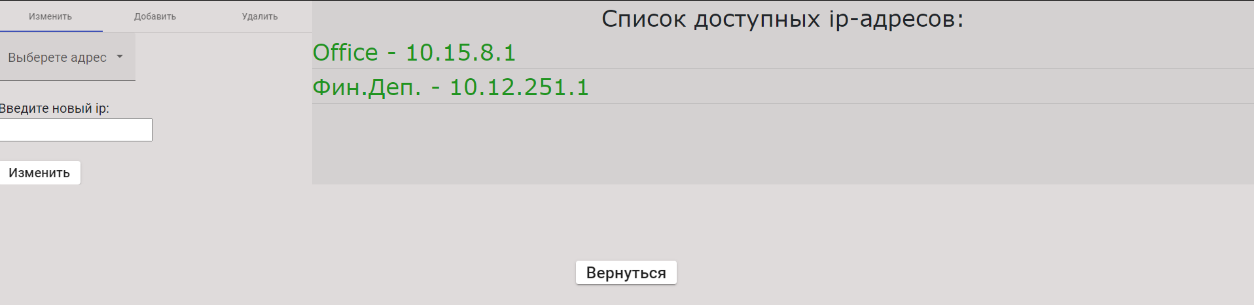

Для зміни адреси необхідно вибрати адресу та вказати нову:

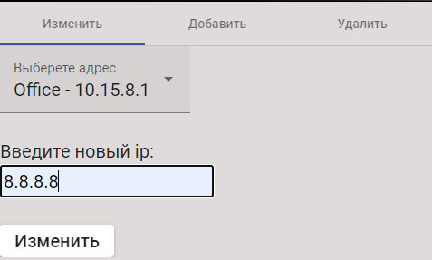

Для додавання нової адреси необхідно внести нове ім’я та Ip адресу:

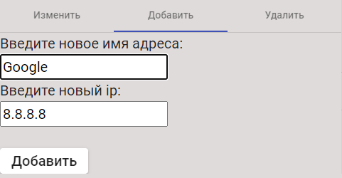

Для видалення достатньо вибрати Ip-адресу:

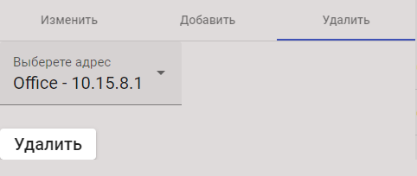

У правій частині завжди буде відображатися список доступних адрес:

